Консультация для родителей.
Плоскостопие – это серьёзно.

Что такое плоскостопие? - Это статическая недостаточность мышечно-связачного аппарата стопы. Проще говоря, снижение его сводов. По статистическим данным с плоскостопием рождается только 1 из 27000 человек, к 5-и годам уже 1 из 350 страдает этим заболеванием, а к двадцати — два человека из 100 приобретают плоскостопие. У детей с 2 до 8 лет чаще всего встречается продольное плоскостопие и плоско-вальгусная деформация.
Как определить, что у вашего ребёнка развивается плоскостопие и как оно влияет на рост и развитие?
Если ваш ребёнок жалуется на усталость после очередного похода в магазин, если вы заметили, что он быстро снашивает обувь — значит, вам необходимо срочно обратиться к врачу-ортопеду. Стопа достаточно сложный анатомо-функциональный комплекс, состоящий из 26 костей, поэтому даже не значительные нарушения приводят к глубоким изменениям скелета стопы. Плоскостопие может стать причиной возникновения усталости и дискомфорта стоп, болей в области голеностопа, голени и колена; нарушений стереотипа и биомеханики походки. При этом снижение амортизационной функции стопы приводит к губительному воздействию на формирующийся опорно-двигательный аппарат. Запущенное в детском возрасте плоскостопие обычно проявляется у взрослого человека артрозами голеностопного и коленного сустава, остеохондрозом позвоночника и другими заболеваниями.
Плоскостопие — это мало заметная капля в детстве с возрастом приобретает масштабные размеры реки проблем со здоровьем. К году все дети умеют ходить, но нельзя забывать, что ходить самостоятельно по полу босиком и ходить правильно — это совершенно разные вещи. Также как и правильно одевать ребёнка необходимо его правильно обувать! Правильная обувь должна быть у ребёнка на ножках ещё до того, как он сделает первый шаг. Ребёнок не должен ходить босиком по полу, каким бы он ни был (паркет, ламинат, линолеум или натуральная доска). Босиком ребёнок может ходить по траве, песку, земле, но, ни в коем случае, не по ровной твёрдой поверхности. До двух лет у ребёнка должна быть обувь с ортопедической стелькой (супинатор) и высокой фиксацией стопы (во избежание травм). В дальнейшем обувь может быть и не высокой, но обязательно с ортопедической стелькой.
Но даже если у вашего ребёнка появилось плоскостопие — до 6 лет его можно исправить. Для этого необходимо делать массаж стоп, использовать массажные коврики, всевозможные ребристые дорожки, коврики, сшитые своими руками и различные упражнения для стоп.
Эти упражнения можно выполнять не только при плоскостопии, но и для профилактики его, дома перед телевизором или под любимые песенки, а если к ребёнку присоединится мама, папа или бабушка с дедушкой это будет в 100 раз эффективнее. Один ребёнок делать скорей всего будет без охотки, а в компании взрослых или друзей можно занятие провести весело, и общаясь друг с другом.
1. Упражнение: Стоя поочерёдно отрывать от пола пятки и носки.
2. Упражнение: Сидя на полу или стульчике, делать круговые движения стоп в одну и в другую сторону
3. Упражнение: Тянуть носки к себе, затем от себя.
4. Упражнение: Катать стопами мяч.
5. Упражнение: Катает ребристые карандаши двумя ногами или поочерёдно. Главное, чтобы карандаш прокатывался от кончиков пальчиков до конца пятки.
6. Упражнение: Рассыпать по полу мелкие предметы, например пуговицы и на небольшом расстоянии поставить миску. Ребёнок должен собрать все предметы по одному и донести до миски, используя только ноги. Главное использовать две ноги или поочерёдно. Вместо пуговиц, а лучше вместе с пуговицами можно разбросать платочки или тряпочки.
7. Упражнение: На пол положить палку (например: швабра) или толстый канат, ребёнок должен приставными шагами пройти по предмету в одну и в другую сторону, при этом спина должна быть прямая, ребёнок ногами определяет ход движения (если есть обруч можно использовать его).
8. Упражнение: В таз, или на ограниченную территорию (например: обручем) на пол насыпать горох или фасоль (можно камушки или каштаны), предложить ребёнку походить по поверхности.
Выполняя такие не сложные упражнения ежедневно, вы исправите плоскостопие или не допустите его возникновения. Делайте упражнения с ребёнком вместе, и отличное самочувствие и прилив сил вам обеспечены. Будьте здоровы и берегите ваших детей.

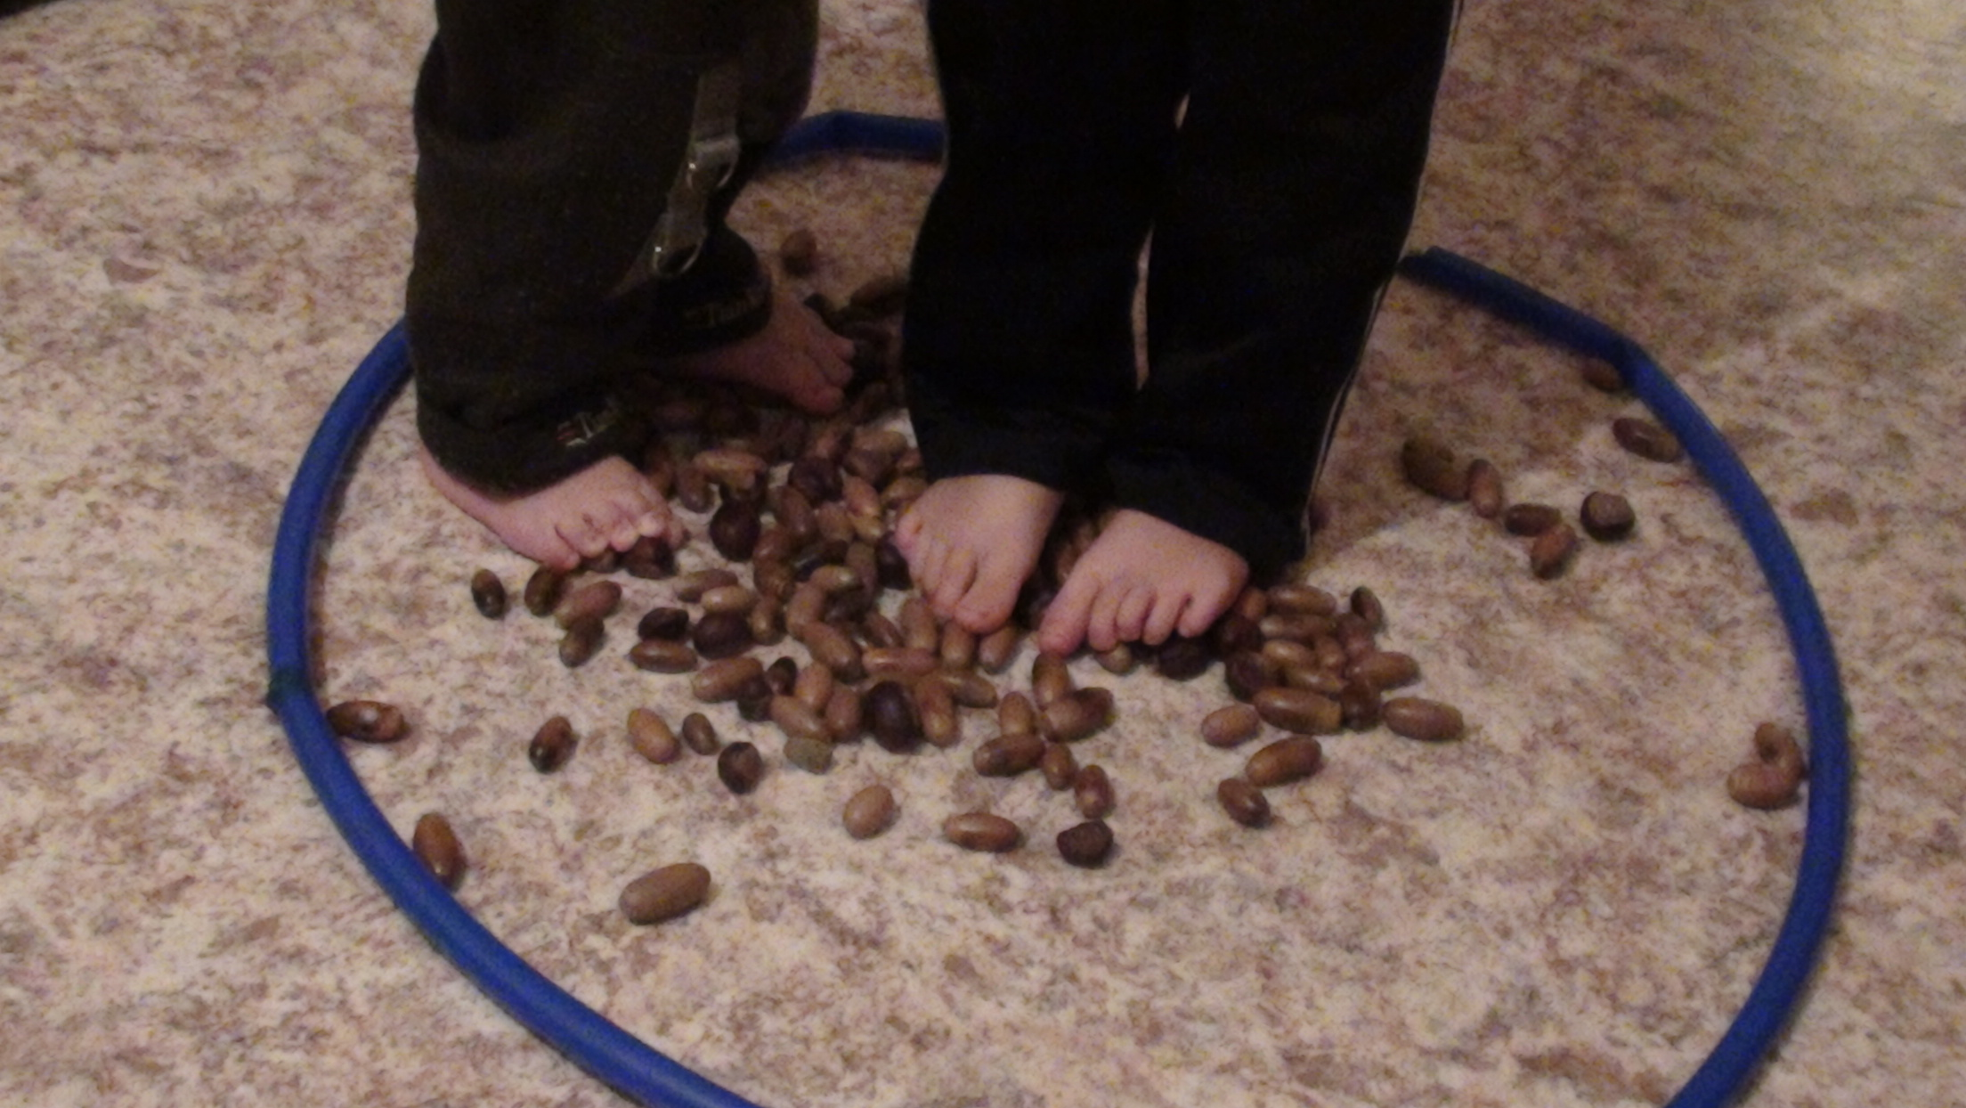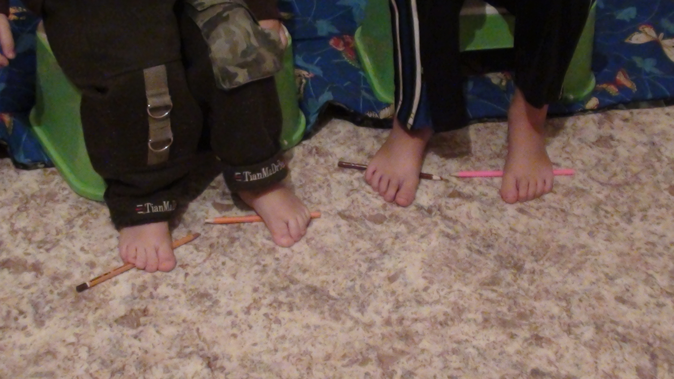

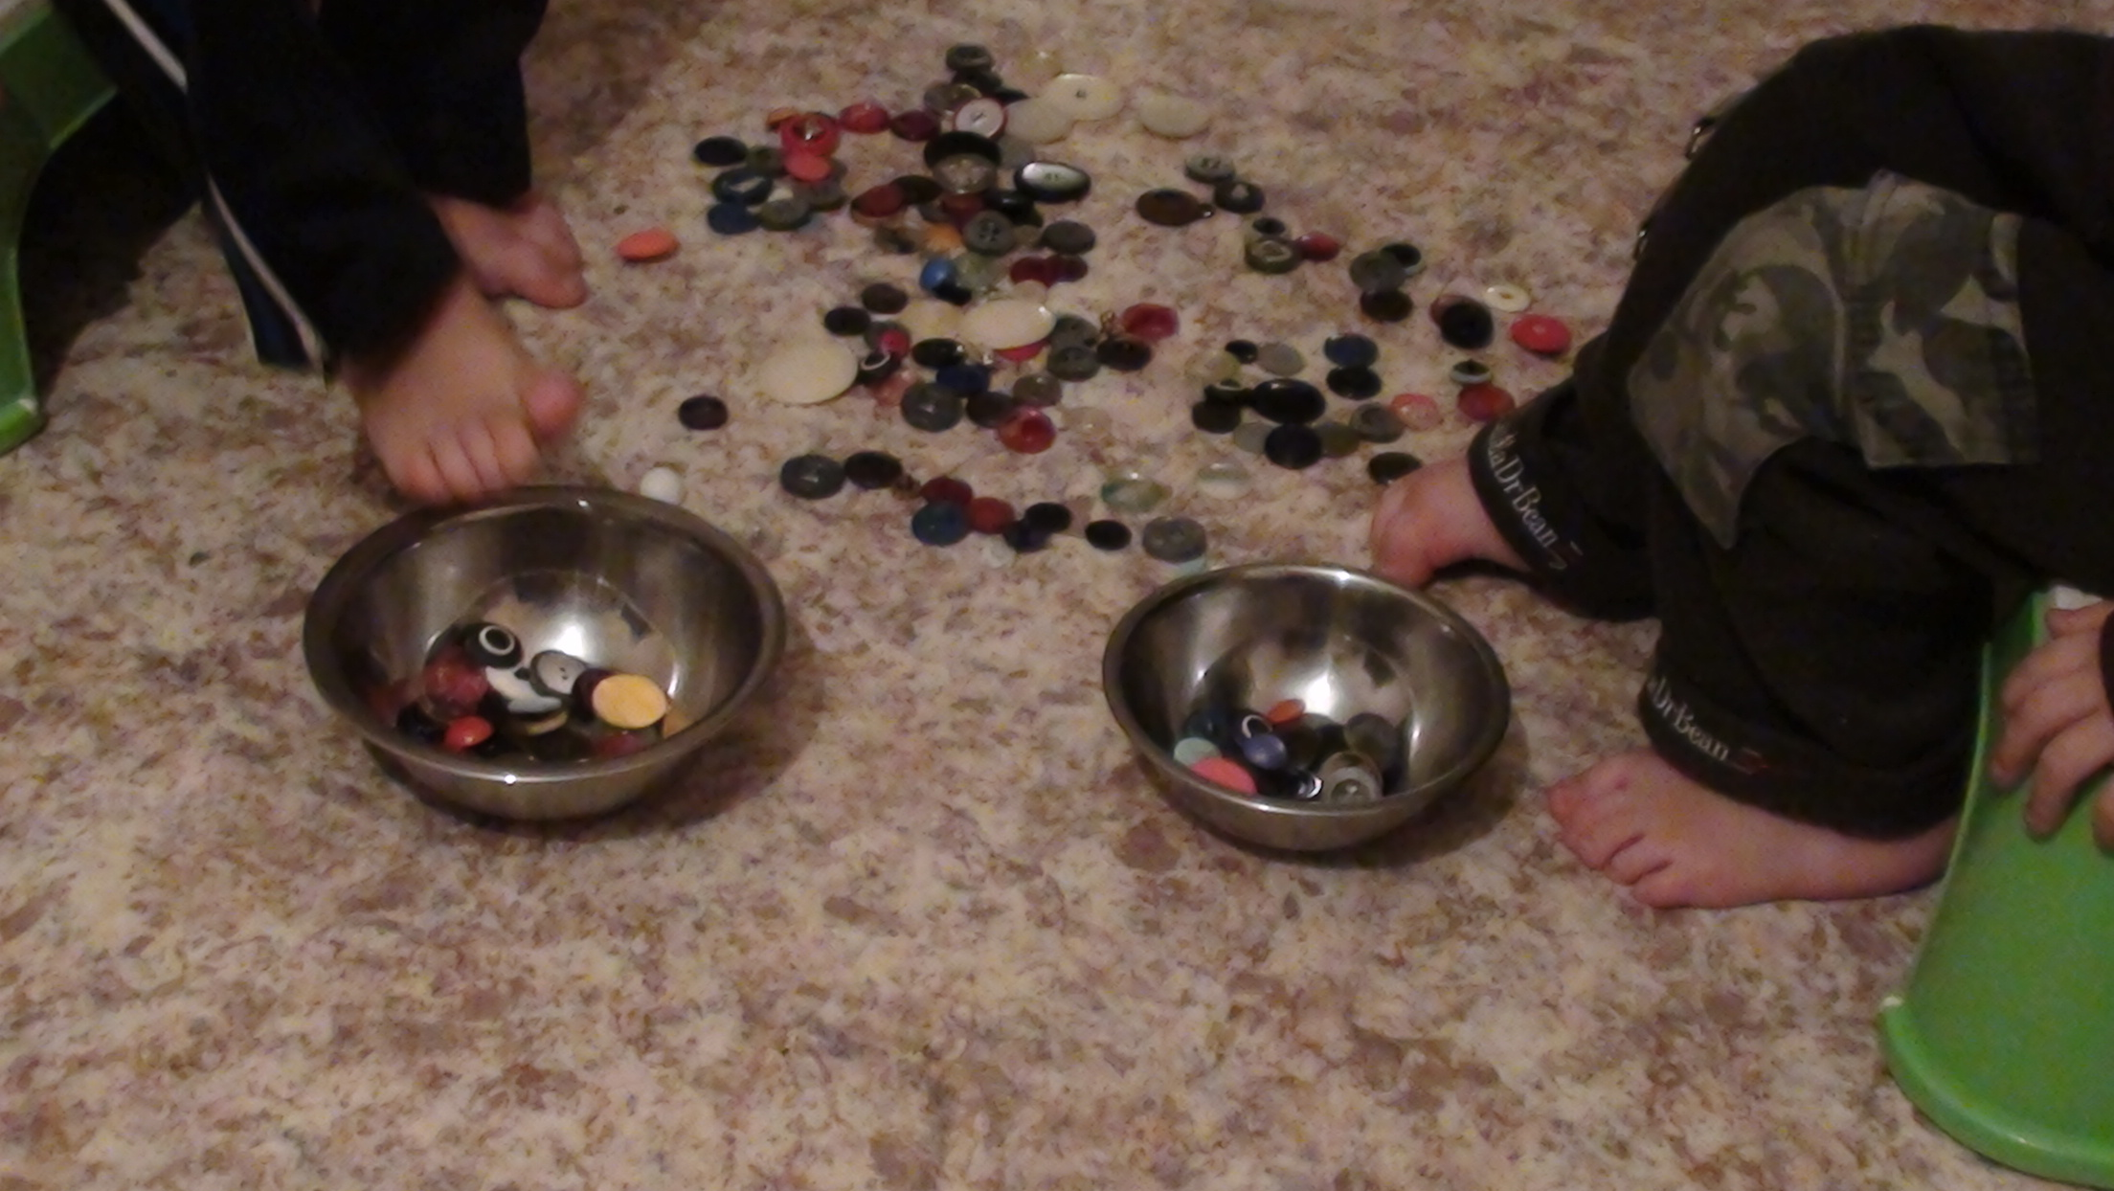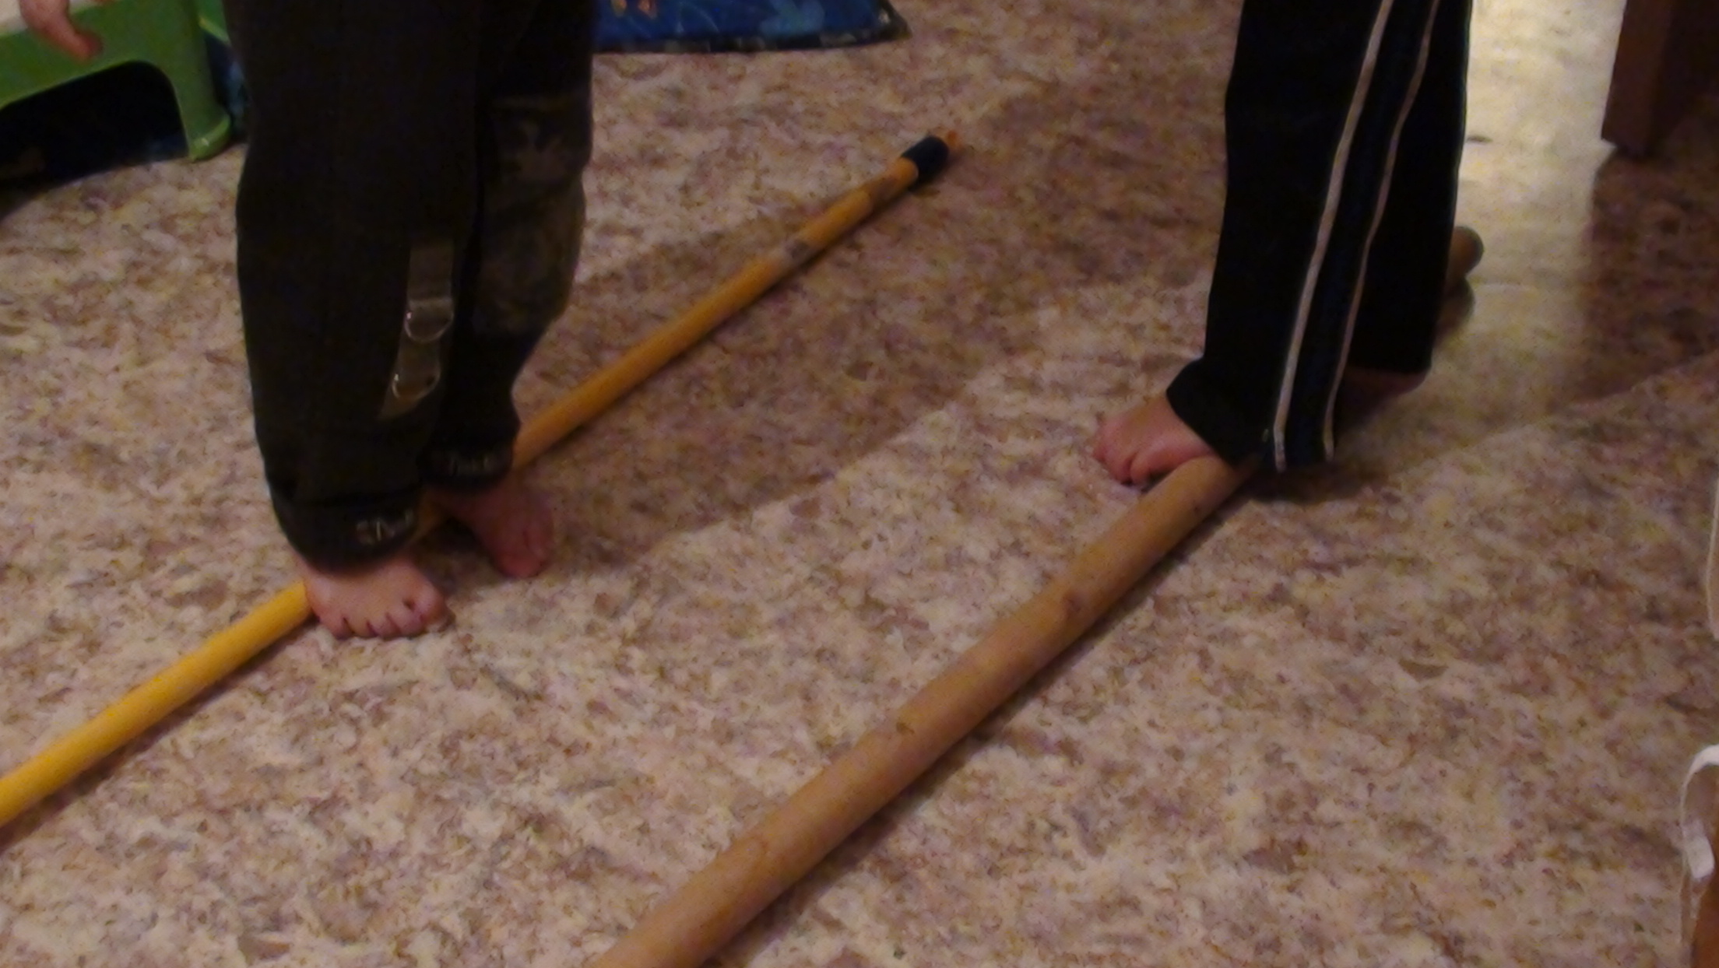

Руководитель физического воспитания:
Ермолаева Ольга Валерьевна

